Pengaruh Model Pembelajaran Inkuiri Terhadap Hasil Belajar IPS Pokok Bahasan Kenampakan Alam dan Buatan pada Siswa
Kelas V di SDN Tegal Besar 02 Jember

(The Affection of Inquiry Learning Model on the Results of Studies with Subject of Natural and Artificial Appearance at the Fifth Grade Students
at SDN Tegal Besar 02 Jember)
Jeni Anastyawati, Nanik Yuliati, Rahayu.
Jurusan Ilmu Pendidikan, Fakultas Keguruan dan Ilmu Pendidikan, Universitas Jember (UNEJ)
Jln. Kalimantan 37, Jember 68121
E-mail : nanikyuliati.fkip@gmail.com
Abstrak
Penelitian ini bertujuan untuk mengetahui pengaruh model pembelajaran inkuiri dan hasil belajar IPS siswa kelas V SDN Tegal Besar 02 Jember Semester Ganjil Tahun Ajaran 2015/2016. Penelitian ini merupakan penelitian eksperimen semu dengan rancangan penelitian Non-equivalent Control Group. Populasi dalam penelitian ini adalah semua kelas V SDN Tegal Besar 02 Jember. Sampel dalam penelitian ini adalah siswa kelas VA SDN Tegal Besar 02 Jember berjumlah 32 siswa sebagai kelompok kontrol dan siswa kelas VB SDN Tegal Besar 02 Jember berjumlah 35 sebagai kelompok eksperimen. Cara menentukan sampel penelitian ini dengan teknik random sampling. Metode pengumpulan data yang digunakan adalah metode tes jenis objektif dalam bentuk pilihan ganda biasa untuk ranah kognitif. Selanjutnya dianalisis menggunakan teknik analisisi statistik uji-t. Hasil analisis menunjukkan bahwa terdapat perbedaan yang siginifikan hasil belajar IPS antara siswa yang menggunakan model pembelajaran inkuiri dengan siswa yang menggunakan pembelajaran konvensional. Hal tersebut dapat dilihat dari perolehan nilai rata-rata hasil belajar kelompok eksperimen 20,002 sedangkan nilai rata-rata hasil belajar kelompok kontrol adalah 14,158. Dari perhitungan dengan uji-t diperoleh thitung = 2,171 dan ttabel pada taraf signifikansi 5% dengan db = (32+35)-2= 65 adalah 1,998, sehingga thitung > ttabel (2,171>1,998). sehingga dapat disimpulkan bahwa model pembelajaran inkuiri berpengaruh terhadap hasil belajar IPS pokok bahasan kenampakan alam dan buatan pada siswa kelas V di SDN Tegal Besar 02 Jember.

Kata Kunci: Model Pembelajaran Inkuiri, Hasil Belajar IPS.

Abstract
This study aims to determine the effect of inquiry learning model on the learning outcomes of social studies (IPS) among fifth grade students at SDN Tegal Besar 02 Jember in the first half semester of the 2015/2016 academic year. This is a quasi-experimental study which was designed according to the model of "Nonequivalent Control Group". Method of data collection is using an objective type test with the regular multiple-choice for cognitive domains. All 5th grade students at SDN Tegal Besar 02 Jember included in the study population. The sample consisted of 32 students of class V-A in SDN Tegal Besar 02 Jember classified as controls, and 35 students of class V-B in SDN Tegal Besar 02 Jember as the experimental group. All 5th grade students at SDN Tegal Besar 02 Jember are included in the study population. Sampling was done by "random sampling technique". As a result, the average value of the student performance of the experimental group was 20.002, while the control group was 14.158. Statistical analysis using t-test proved that the difference between the student performance in subject IPS among 5th grade students who use of inquiry learning model and students who use conventional learning is significant. The tcalc value found (2.171) is higher than ttable at the significance level of 5% with db = (32 + 35) -2 = 65 (1.998), or tcalc > ttable = 2.171 > 1.998. As the conclusion is that the inquiry learning model may affect the results of IPS subjects of the topic of Natural and Artificial appearance among the 5th grade students at SDN Tegal Besar 02 Jember.

Keywords: Inquiry Learning Model, Performance of IPS subject.

PENDAHULUAN

Proses pendidikan dapat melahirkan sumber daya manusia yang unggul dalam semua dimensi dan mampu hidup kompetitif di era globalisasi. Sampai saat ini bangsa Indonesia mengalami permasalahan dalam mutu pendidikan. Ada beberapa faktor yang menyebabkan mutu/kualitas pendidikan Indonesia rendah. Salah satu faktor penyebab yaitu pelaksanaan pendidikan menitikberatkan pada proses pembelajaran yang diikuti oleh siswa. Berbicara tentang proses pembelajaran, tidak terlepas dari model pembelajaran, metode pembelajaran, strategi pembelajaran, pendekatan, dll. Model pembelajaran merupakan cara/teknik penyajian yang digunakan dalam proses pembelajaran agar tercapai tujuan pembelajaran. Apabila terjadi kesalahan dalam memilih dan menerapkan model pembelajaran, maka hasil pembelajaran tidak akan maksimal. Model pembelajaran yang dipilih guru, setidaknya harus sesuai dengan pembelajaran modern seperti model pembelajaran kontekstual, model pembelajaran kooperatif, model pembelajaran tuntas, model pembelajaran berdasarkan pemecahan masalah, dan model pembelajaran berdasarkan proyek (Arif Rohman, 2013:183-184).
Salah satu pembelajaran modern diatas, model pembelajaran kontekstual/Contextual Teaching Learning (CTL) merupakan konsep belajar yang membantu guru mengaitkan antara materi yang diajarkan dengan situasi dunia nyata siswa yang mendorong siswa membuat hubungan antara pengetahuan yang dimilikinya dengan penerapannya dalam kehidupan sehari-hari. Pembelajaran CTL melibatkan tujuh komponen utama pembelajaran produktif yakni, konstruktivisme, bertanya (quetioning), menemukan (inquiry), masyarakat belajar (learning community), permodelan (modelling), dan penilaian sebenarnya (autentic community) (Poerwati dan Amri, 2013:62). Menemukan (inquiry) merupakan bagian inti dari kegiatan pembelajaran berbasis kontekstual. Inkuiri adalah merupakan suatu teknik yang digunakan guru untuk dapat merangsang siswa untuk lebih aktif mencari serta meneliti sendiri pemecahan masalah tentang pengetahuan yang sedang dipelajari (Poerwati dan Amri, 2013:63).
Pembelajaran inkuiri ini sangat cocok untuk pembelajaran Ilmu Pengetahuan Sosial/IPS yang memberikan peluang pada siswa untuk menemukan sendiri pemecahan permasalahan (Hidayati, 2008:6-4). Ilmu Pengetahuan Sosial/IPS merupakan mata pelajaran wajib bagi siswa jenjang pendidikan dasar. Pada kenyataannya IPS sering dianggap sulit oleh para siswa, hal ini dikarenakan sebagian besar materi dalam IPS bersifat menghafal atau sulit untuk dipahami. Model pembelajaran khusus untuk mempermudah siswa dalam memahami sebuah materi sebagai salah satu alternatif untuk mengatasi permasalahan dalam proses pembelajaran khususnya pada mata pelajaran IPS, maka peneliti mencoba menerapkan salah satu model pembelajaran modern yaitu model pembelajaran Inkuiri yang merupakan salah satu model pembelajaran yang berpusat pada siswa.
Berdasarkan latar belakang diatas, maka rumusan masalah untuk penilitian ini adalah Bagaimanakah pengaruh model pembelajaran inkuiri terhadap hasil belajar IPS pokok bahasan Kenampakan Alam dan Buatan pada siswa kelas V di SDN Tegal Besar 02 Jember Semester Ganjil Tahun Ajaran 2015/2016.
Tujuan yang diharapkan dari penelitian ini adalah untuk mengetahui pengaruh model pembelajaran inkuiri terhadap hasil belajar IPS pokok bahasan Kenampakan Alam dan Buatan pada siswa kelas V di SDN Tegal Besar 02 Jember Semester Ganjil Tahun Ajaran 2015/2016.

Metode Penelitian
Jenis penelitian ini menggunakan penelitian eksperimen semu dengan rancangan Nonequivalent Control Group. Penelitian ini dilaksanakan di SDN Tegal Besar 02 Jember pada semester ganjil tahun ajaran 2015/2016. Subjek dalam penelitian eksperimen ini adalah siswa kelas VA berjumlah 32 dan siswa kelas VB berjumlah 35 yang ditentukan dengan teknik undian.
Pada penelitian ini analisis data yang digunakan adalah uji homogenitas, uji normalitas, dan uji hipotesis yang terdiri dari; uji perbedaan rata-rata dan uji efektivitas. Adapun pengolahan data penelitian ini tidak dilakukan secara manual, melainkan dengan bantuan software aplikasi statistika yang bernama SPSS (Statistical Package for Smart Solution), terkecuali untuk menghitung uji hipotesis penentuan keefektifan relatif (uji ER).
Menurut Masyhud (2014:319) analisa data tentang pengaruh model pembelajaran inkuiri terhadap hasil belajar IPS pokok bahasan kenampakan alam dan buatan pada siswa kelas V, maka dilakukan uji-t pada program SPSS dengan menggunakan rumus.
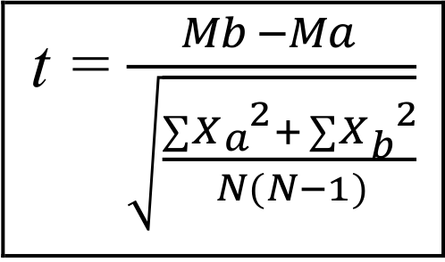

Keterangan :
Ma = nilai rata-rata kelompok eksperimen
Mb = nilai rata-rata kelompok kontrol
∑xa2 = jumlah kuadrat deviasi kelas eksperimen
∑xb2 = jumlah kuadrat deviasi kelas kontrol
N = banyaknya subjek / sampel penelitian

Adapun hipotesis dan ketentuan uji hipotesis dapat dijelaskan sebagai berikut.
- Hipotesis
Ha = ada pengaruh model pembelajaran inkuiri terhadap hasil belajar siswa mata pelajaran IPS kelas V SD.
H0 = tidak ada pengaruh model pembelajaran inkuiri terhadap hasil belajar siswa mata pelajaran IPS kelas V SD.
- Pengujian hipotesis, sebagai berikut.
Jika t ≥ 0,005 maka H0 ditolak
Jika t < 0,005 maka H0 diterima
- Keputusan hasil pengujian hipotesis
Hipotesis nihil (H0) ditolak dan hipotesis alternatif (Ha) diterima, jika hasil uji t menunjukkan nilai yang lebih besar daripada t tabel dengan taraf signifikansi 0,05.
Hipotesis nihil (H0) diterima dan hipotesis alternatif (Ha) ditolak, jika hasil uji t menunjukkan nilai yang lebih kecil daripada t tabel dengan taraf signifikansi 0,05.
Dilakukan perhitungan tingkat keefektifan relatif untuk mengetahui seberapa besar tingkat keefektifan relatif hasil belajar, yaitu dengan menggunakan rumus sebagai berikut.
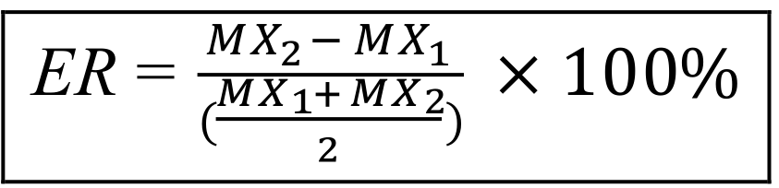
Keterangan:
ER : tingkat keefektifan relatif perlakuan kelompok eksperimen dibandingkan dengan perlakuan kelompok kontrol
MX1 : mean atau rerata nilai pada kelompok kontrol
MX2 : mean atau rerata nilai pada kelompok eksperimental

Hasil uji keefektifan relatif | Kategori keefektifan
91%-100% | Keefektifan sangat tinggi
71%-90% | Keefektifan tinggi
31%-70% | Keefektifan sedang
11%-30% | Keefektifan rendah
0%-10% | Keefektifan sangat rendah
(Mashyud, 2014:321)

Hasil dan Pembahasan
Tahapan penelitian ini meliputi pra-eksperimen dan pasca eksperimen yang dilaksanakan mulai tanggal 14 sampai 25 November 2015 di SDN Tegal Besar 02 Jember. Populasi dari penelitian ini adala siswa kelas V semester ganjil tahun ajaran 2015/2016, yang terdiri dari dua kelas yaitu kelas VA dan VB.
Pada tahap pra-eksperimen dilakukan uji homogenitas. Uji homogenitas dilakukan sebagai persyaratan melakukan randomisasi terhadap subjek penelitian untuk penentuan kelas eksperimen dan kontrol. Hasil perhitngan uji homogenitas yang diperoleh dari hasil nilai ujian tengah semester dengan menggunakan SPSS versi 15.00 mendapatkan harga t0 = -6,908, selanjutnya harga t0 dikonsultasikan dengan harga-harga ttabel , diketahui dbd = 67-2 = 65 pada taraf signifikansi 5% sehingga nilai ttabel = 1,998.
Berdasarkan nilai ttabel = 1,998 dan nilai t0 = -6,908, maka t0 < ttabel yaitu -6,908 < 1,998. Diperoleh hasil bahwa tidak ada perbedaan mean yang signifikan antara kelas VA dan VB, hal ini menunjukkan tingkat kemampuan awal siswa sebelum diberikan perlakuan adalah homogen. Menentukan kelas eksperimen dan kelas kontrol dengan menggunakan teknik undian. Hasilnya yaitu kelas VA sebagai kelas kontrol diberikan perlakuan tanpa menerapkan model pembelajaran inkuiri sedangkan kelas VB sebagai kelas eksperimen diberikan perlakuan menerapkan model pembelajaran inkuiri.
Sebelum diadakan proses pembelajaran, terlebih dahulu kelas kontrol dan kelas eksperimen diberikan tes untuk mengetahui kemampuan awal siswa yaitu pre-test. Siswa kemudian diberikan soal post-test setelah diberikan perlakuan (treatment) dalam proses pembelajaran. Beda skor nilai post-test dengan pre-test dianalisis dengan menggunakan uji t sampel terpisah.
Keterangan | Kelompok Penelitian
Keterangan | Kelas Eksperimen | Kelas Kontrol
∑ nilai pre-test siswa | 1582,21 | 1593,97
N (jumlah siswa) | 35 | 32
Rata-rata nilai pre-test siswa | 45,206 | 49,811
∑ nilai post-test siswa | 2282,27 | 2047,01
N (jumlah siswa) | 35 | 32
Rata-rata nilai post-test siswa | 65,208 | 63,969
Berdasarkan nilai pre-test pada kelas eksperimen terlihat bahwa rata-rata (mean) dari nilai siswa sebelum diberikan perlakuan adalah 45,206 dan rata-rata nilai sesudah diberikan perlakuan adalah 65,208, secara statistik ada perbedaan yang signifikan antara rata-rata nilai siswa sebelum dan sesudah diberikan perlakuan dengan adanya selisih rata-rata nilai sebesar 20,002. Selisih rata-rata nilai yang cukup signifikan tersebut dapat menunjukkan bahwa kelas eksperimen, penggunaan model pembelajaran inkuiri dalam pembelajaran di kelas dapat mempengaruhi hasil belajar siswa. Sedangkan nilai pre-test pada kelas kontrol terlihat bahwa rata-rata (mean) nilai siswa sebelum diberikan perlakuan adalah 49,811 dan rata-rata nilai siswa sesudah diberikan 63,969 secara statistik ada perbedaan yang antara rata-rata nilai siswa sebelum dan sesudah diberikan perlakuan dengan adanya selisih rata-rata nilai sebesar 14,158. Hasil selisih rata-rata nilai tersebut menunjukkan bahwa dalam kelas kontrol juga terdapat perubahan nilai yang diperoleh siswa meskipun dalam pembelajarannya tidak menerapkan model pembelajaran inkuiri seperti pada kelas eksperimen dan selisih rata-rata nilainya tidak sebanyak seilisih rata-rata nilai pada kelas eksperimen. Pada kedua kelas sama-sama mengalami perubahan. Namun pada kelas eksperimen rata-rata nilai siswa mengalami perubahan yang lebih signifikan dibandingkan rata-rata nilai pada kelas kontrol. Hasil tersebut menunjukkan bahwa hasil belajar siswa pada kelas eksperimen lebih tinggi dibandingkan dengan hasil belajar siswa pada kelas kontrol.
Berdasarkan perhitungan manual dan menggunakan program SPSS maka diperoleh nilai rata-rata beda pre-test dan post-test pada kelas eksperimen (Mx) sebesar 20,002 sedangkan nilai rata-rata beda pre-test dan post-test pada kelas kontrol (My) sebesar 14,158. Deviasi nilai individu dari kelas eksperimen (∑x2) diperoleh sebesar 3006,8 dan hasil kelas kontrol (∑y2) sebesar 4870,53. Hasil perhitungan dengan rumus uji-t menggunakan program SPSS diperoleh thitung = 2,171. Hasil thitung tersebut dikonsultasikan pada ttabel dengan taraf signifikan 5% untuk uji dua pihak. Pada taraf signifikan 5% nilai db 65 adalah 1,998.
Dapat dilihat bahwa thitung > ttabel (2,171 > 1,998) sehingga dapat disimpulkan bahwa ada perbedaan yang signifikan antara nilai siswa yang menerapkan model pembelajaran inkuiri dalam proses pembelajaran. Artinya Ha yang menyatakan ada pengaruh positif yang signifikan pada penggunaan model pembelajaran inkuiri terhadap hasil belajar pokok bahasan kenampakan alam dan buatan pada siswa kelas V di SDN Tegal Besar 02 Jember diterima.
Dilakukan perhitungan tingkat keefektifan relatif untuk mengetahui seberapa besar tingkat keefektifan relatif hasil belajar pokok bahasan kenampakan alam dan buatan di kelas V yang diajar menerapkan model pembelajaran inkuiri dengan pembelajaran tanpa menerapkan model pembelajaran inkuiri setelah mengetahui pengaruh penerapan model pembelajaran.
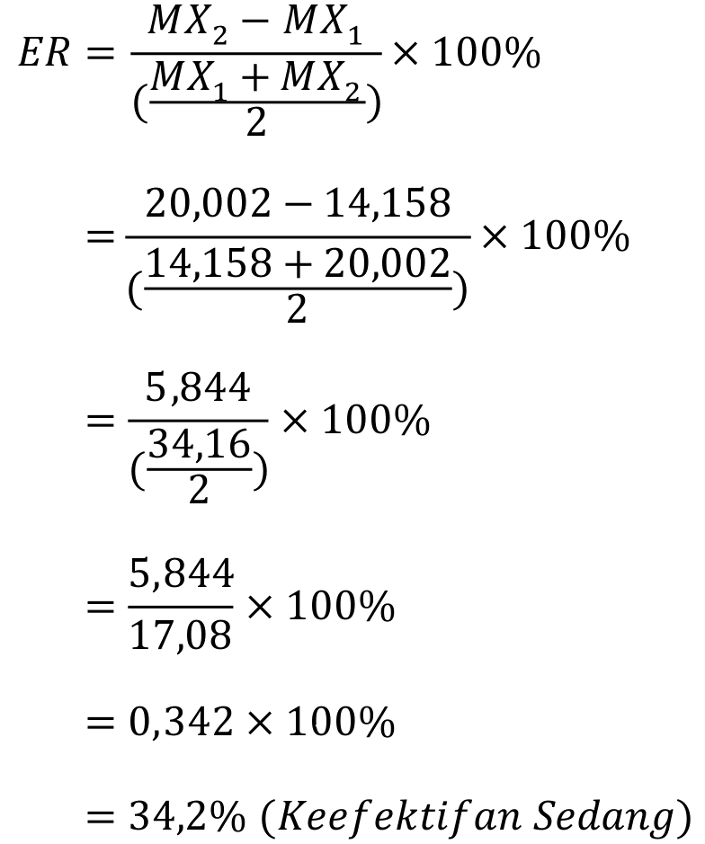
Berdasarkan hasil perhitungan di atas dapat disimpulkan, bahwa pencapaian hasil belajar kelas eksperimen dengan menerapkan model pembelajaran inkuiri menunjukkan lebih efektif sekitar 34,2% bila dibandingkan dengan kelas kontrol yang diajar dengan menerapkan model pembelajaran konvensional. Atau dengan kata lain, bahwa penggunaan model pembelajaran inkuiri lebih efektif sebesar 34,2% dibandingkan dengan penggunaan model pembelajaran konvensional atau tanpa menerapkan model pembelajaran inkuiri dalam pencapaian hasil belajar pokok bahasan kenampakan alam dan buatan pada siswa kelas V di SDN Tegal Besar 02 Jember.

Pembahasan
Penelitian ini menggunakan penelitian eksperimen. Penelitian eksperimen bertujuan untuk mengetahui ada tidaknya pengaruh atau dampak penggunaan model pembelajaran inkuiri terhadap hasil belajar siswa kelas V. Penelitian dilaksanakan di SDN Tegal Besar 02 Jember dengan menerapkan model pembelajaran inkuiri pada kelas eksperimen dan tanpa menerapkan model pembelajaran pada kelas kontrol. Penggunaan model pembelajaran inkuiri bertujuan memudahkan siswa dalam memahami pembelajaran dengan langkah-langkah yang dapat membantu menghindari miskonsepsi terhadap siswa dan memudahkan siswa dalam mengelompokkan suatu materi menjadi lebih jelas, serta dapat memberikan motivasi pada siswa untuk mengikuti proses pembelajaran sehingga dapat meningkatkan hasil belajar siswa.
Sebelum dilaksanakan proses pembelajaran, dilakukan uji homogenitas dengan menggunakan data ulangan tengah semester. Uji homogenitas dilakukan menggunakan uji-t pada program SPSS 15.0 dengan taraf signifikansi 5% dan hasil uji-t diperoleh hasil thitung = -6,908. Hasil tersebut kemudian dikonsultasikan dengan ttabel dengan db 65 adalah 1,998. Berdasarkan hasil tersebut dapat diketahui bahwa hasil thitung < ttabel (-6,908 < 1,998) sehingga keadaan kedua kelas sebelum diadakan penelitian adalah homogen.
Teknik undian digunakan untuk menentukan kelas kontrol dan kelas eksperimen. Adapun hasilnya kelas VA sebagai kelas kontrol dan kelas VB sebagai kelas eksperimen. Pada kelas eksperimen dilakukan pembelajaran dengan menerapkan model pembelajaran inkuiri sedangkan pada kelas kontrol dilakukan pembelajaran tanpa menerapkan model pembelajaran inkuiri. Selanjutnya dilakukan uji-t dengan menggunakan data hasil pre-test dan post-test. Uji-t dilakukan dengan menggunakan program SPSS 15.0 dengan taraf signifikansi 5%.
Perhitungan uji-t menunjukkan nilai thitung = 2,171. Harga ini dikonsultasikan dengan ttabel dengan db = 65, pada taraf signifikansi 5% sehingga memperoleh ttabel > ttabel yaitu (2,171 > 1,998). Hal ini menunjukkan bahwa ada pengaruh yang signifikan antara hasil belajar siswa kelas V SDN Tegal Besar 02 Jember, yang memperoleh pembelajaran dengan menerapkan model pembelajaran inkuiri dengan yang tidak memperoleh pembelajaran dengan menerapkan model pembelajaran inkuiri.
Adanya perbedaan rata-rata hasil belajar pada kedua kelas yaitu kelas eksperimen sebesar 20,002 dan kelas kontrol 14,158 menunjukkan bahwa pembelajaran menerapkan model pembelajaran inkuiri dapat lebih baik dibandingkan dengan pembelajaran tanpa menerapkan model pembelajaran inkuiri.
Pengaruh hasil belajar dapat dijadikan indikator tingkat keefektifan penggunaan model pembelajaran inkuiri dalam pembelajaran. Hasil uji efektifitas relatif pada analisis data diperoleh ER = 34,2%. Hasil tersebut menunjukkan bahwa menerapkan model pembelajaran inkuiri lebih efektif sekitar 34,2% dibandingkan dengan tanpa menerapkan model pembelajaran inkuiri. Nilai efektifitas dari penggunaan pembelajaran inkuiri dapat dijadikan alternatif pilihan dalam pembelajaran IPS.
Salah-salah satu langkah-langkahnya pada pembelajaran inkuiri adalah kegiatan menemukan. Pada pembelajaran menerapkan model pembelajaran inkuiri salah satu kegiatannya menemukan contoh-contoh gambar kenampakan alam dan buatan. Model pembelajaran inkuiri disini memudahkan siswa dalam menyusun konsep-konsep sehingga pembelajaran jelas dan terarah dibantu dengan berkelompok dengan teman untuk menemukan hipotesis dapat menambah motivasi siswa.
Pembelajaran menerapkan inkuiri disajikan tentang kenampakan alam dan buatan Indonesia dalam bentuk gambar. Kenampakan alam Indonesia terdapat sumber daya alam hayati dan non hayati. Di dalam kenampakan alam tersebut terdapat jenis-jenis pekerjaan masyarakat sekitar. Sama halnya dengan kenampakan alam, kenampakan buatan juga terdapat jenis-jenis pekerjaan masyarakat sekitar dan dampak dari kenampakan buatan. Penggunaan pembelajaran inkuiri ini bertujuan mempermudah siswa dalam mengelompokkan materi menjadi jelas sehingga siswa lebih mudah memahami pelajaran. Hal ini terbukti dalam proses pembelajaran kelas eksperimen yaitu di kelas VB. Siswa lebih mudah dalam memahami kenampakan alam dan buatan di Indonesia, sumberdaya alam yang terkandung di dalamnya, jenis pencaharian masyarakat di lingkungan tersebut, dan dampak dari kenampakan buatan. Pembelajaran menerapkan inkuiri ini mampu memudahkan siswa dalam proses belajar-mengajar di kelas. Siswa dapat menyusun konsep-konsep sehingga dapat membantu menghindari miskonsepsi terhadap siswa dan memudahkan siswa dalam mengelompokkan suatu materi menjadi lebih jelas. Pada saat kegiatan belajar mengajar siswa terlihat senang dan aktif dengan proses pembelajaran menerapkan model pembelajaran inkuiri. Hal ini terbukti pada tahap menemukan, mengumpulkan informasi dan mengkomunikasikan hasil. Demikian juga berdampak pada saat siswa mengerjakan LKS (Lembar Kerja Siswa) dan LKK (Lembar Kerja Kelompok) dari guru. Siswa lebih mudah menjawab dengan benar tugas dari guru. Hal ini karena guru belum pernah menerapkan model pembelajaran inkuiri tersebut dalam proses pembelajaran. Siswa juga lebih termotivasi dalam pembelajaran karena adanya berkelompok untuk menemukan jawaban yang disukai siswa.
Berbeda dengan pembelajaran pada kelas kontrol, meskipun pada kelas siswa sudah dibentuk dalam kelompok-kelompok belajar tetapi siswa kurang termotivasi dalam belajar meskipun sudah ada metode diskusi dari guru. Siswa juga kurang aktif dalam pembelajaran. Siswa juga cenderung lebih lambat dalam mengerjakan soal karena mereka kesulitan dalam mengerjakan soal, sehingga berpengaruh juga pada hasil belajar yang masih terbilang rendah. Proses pembelajaran yang menarik dengan menerapkan model pembelajaran inkuiri pokok bahasan kenampakan alam dan buatan di Indonesia pada siswa kelas V di SDN Tegal Besar 02 Jember mempermudah siswa dan guru selama kegiatan pembelajaran.
Berdasarkan hasil perhitungan terhadap nilai pre-test dan post-test menunjukkan bahwa pembelajaran dengan menerapkan model pembelajaran inkuiri nilai rata-rata pada kelas eksperimen lebih besar dari nilai rata-rata pada kelas kontrol dengan tingkat keefektifan relatif sebesar 34,2% sehingga dapat dinyatakan pembelajaran di kelas eksperimen lebih baik daripada pembelajaran di kelas kontrol, dengan kata lain hasil belajar pada kelas eksperimen lebih baik daripada hasil belajar pada kelas kontrol. Berdasarkan pembahasan di atas dapat disimpulkan bahwa ada pengaruh penerapan model pembelajaran inkuiri terhadap hasil belajar siswa pokok bahasan kenampakan alam dan buatan kelas V di SDN Tegal Besar 02 Jember.

Kesimpulan dan Saran
Kesimpulan
Berdasarkan hasil analisis dan pembahasan dapat disimpulkan bahwa ada pengaruh yang signifikan pengaruh model pembelajaran inkuiri terhadap hasil belajar siswa kelas V mata pelajaran IPS pokok bahasan kenampakan alam dan buatan di SDN Tegal Besar 02 Jember. Hasil perhitungan selisih nilai pre-test dan post-test kelas eksperimen dan kelas kontrol yang menunjukkan bahwa thitung sebesar 2,171 dan ttabel sebesar 1,998, maka thitung > ttabel yaitu 2,171 > 1,998 dari db = 65 pada taraf signifikansi 5% sehingga H0 ditolak dan Ha diterima yaitu ada pengaruh positif yang signifikan pada penerapan model pembelajaran inkuiri terhadap hasil belajar siswa pokok bahasan kenampakan alam dan buatan Indonesia kelas V di SDN Tegal Besar 02 Jember. Perhitungan keefektifan relatif model pembelajaran inkuiri dibandingkan dengan tanpa menerapkan model pembelajaran inkuiri juga dilakukan. Hasil perhitungan keefektifan relatif, diperoleh ER sebesar 34,2% dengan tingkat keefektifan relatif sedang, sehingga dapat dsimpulkan bahwa pencapaian hasil belajar siswa kelas VB yang menggunakan model pembelajaran inkuiri dalam pembelajaran lebih baik 70,19% dibandingkan dengan kelas VA yang tidak menggunakan model pembelajaran inkuiri dengan kata lain H0 ditolak dan Ha diterima.

Saran
Berdasarkan pembahasan dan kesimpulan yang diperoleh maka diberikan saran sebagai berikut.
1) Bagi guru, diharapkan dapat menggunakan model pembelajaran inkuiri yang melibatkan siswa lebih berperan aktif dalam pembelajaran.
2) Bagi sekolah, diharapkan dapat memberikan referensi kepada guru untuk menggunakan model pembelajaran inkuiri untuk meningkatkan mutu pendidikan.
3) Bagi peneliti lain, diharapkan dapat memperluas wawasan dan memberikan masukan dalam penelitian selanjutnya.

Daftar Pustaka
- Rohman, Arif. 2013. Memahami Pendidikan dan Ilmu Pendidikan, Yogyakarta : Laksbang Mediatama
- Poerwati, Amri 2013. Panduan Memahami Kurikulum 2013, Jakarta : PT. Prestasi Pustaka.
- Hidayati, 2008. Pendidikan Ilmu Pengetahuan Sosial di Sekolah Dasar. Yogyakarta: UNY.
- Mashyud, 2014. Metode Penelitian Pendidikan, Jember : Lembaga Pengembangan Manajemen Dan Profesi Kependidikan (LPMPK).

